**Windows安装并配置Mysql数据库流程**

1 访问https://www.mysql.com/downloads/

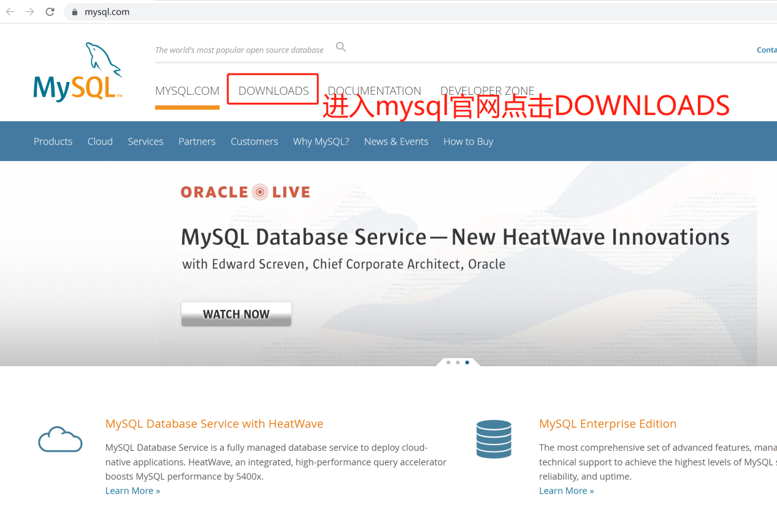

2 找到MySQL Community (GPL) Downloads » 按钮

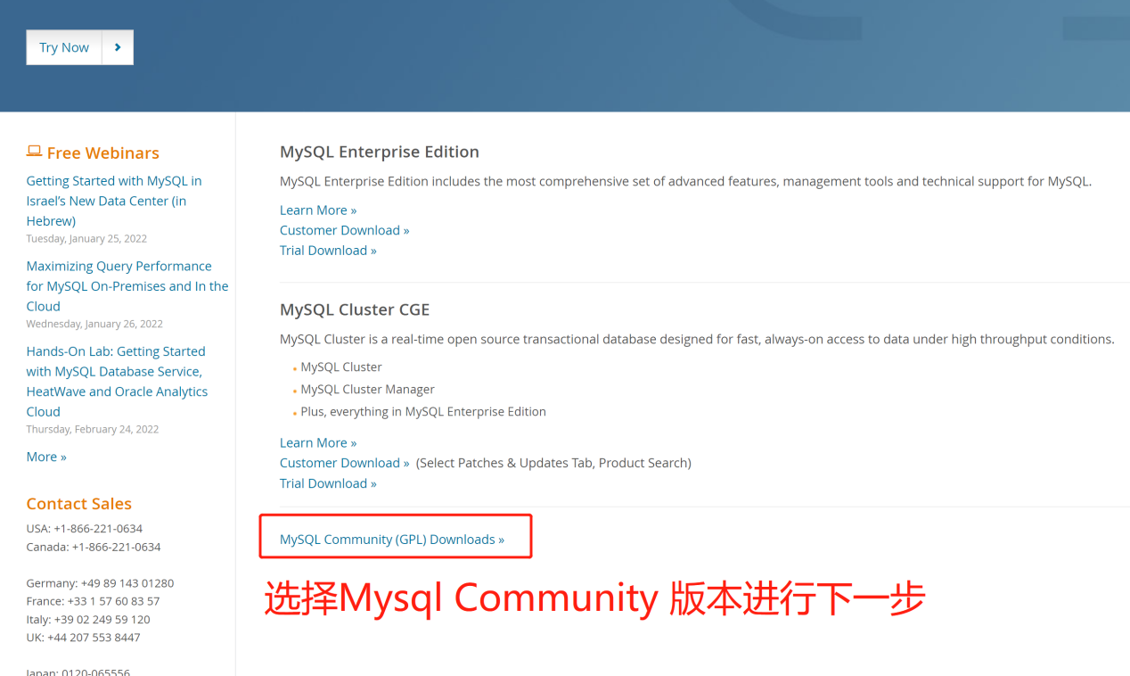

3 选择MySQL Community Server

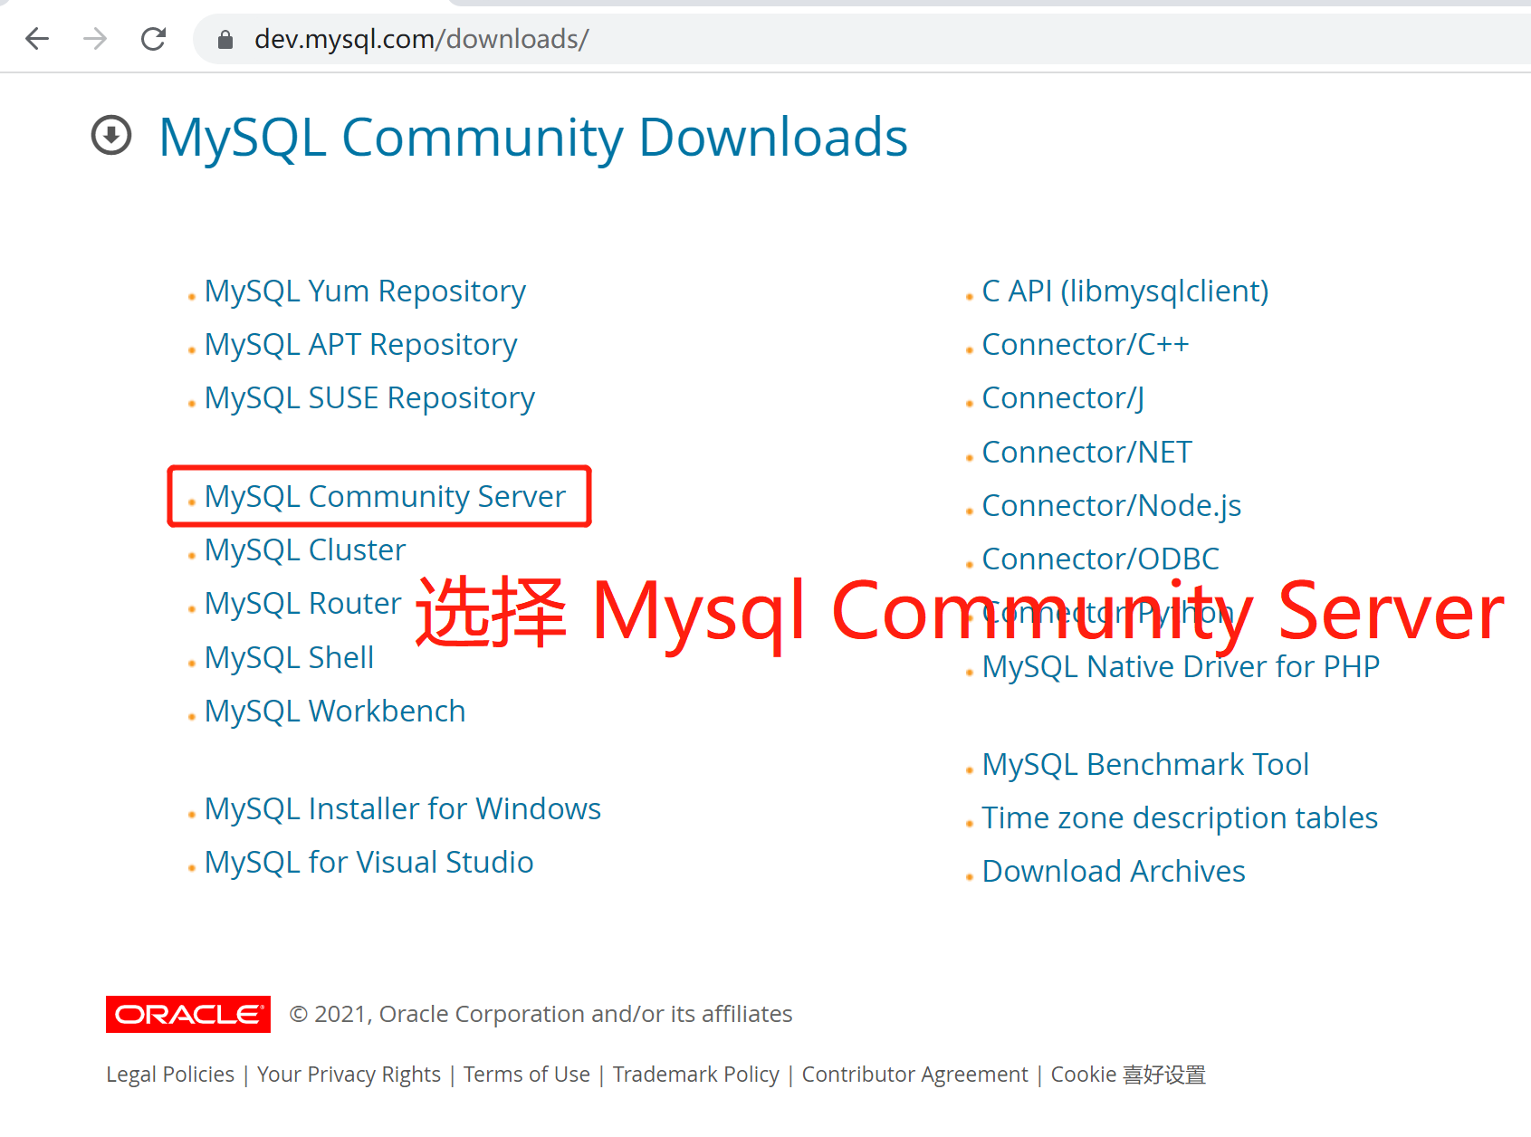

4 选择操作系统为Windows

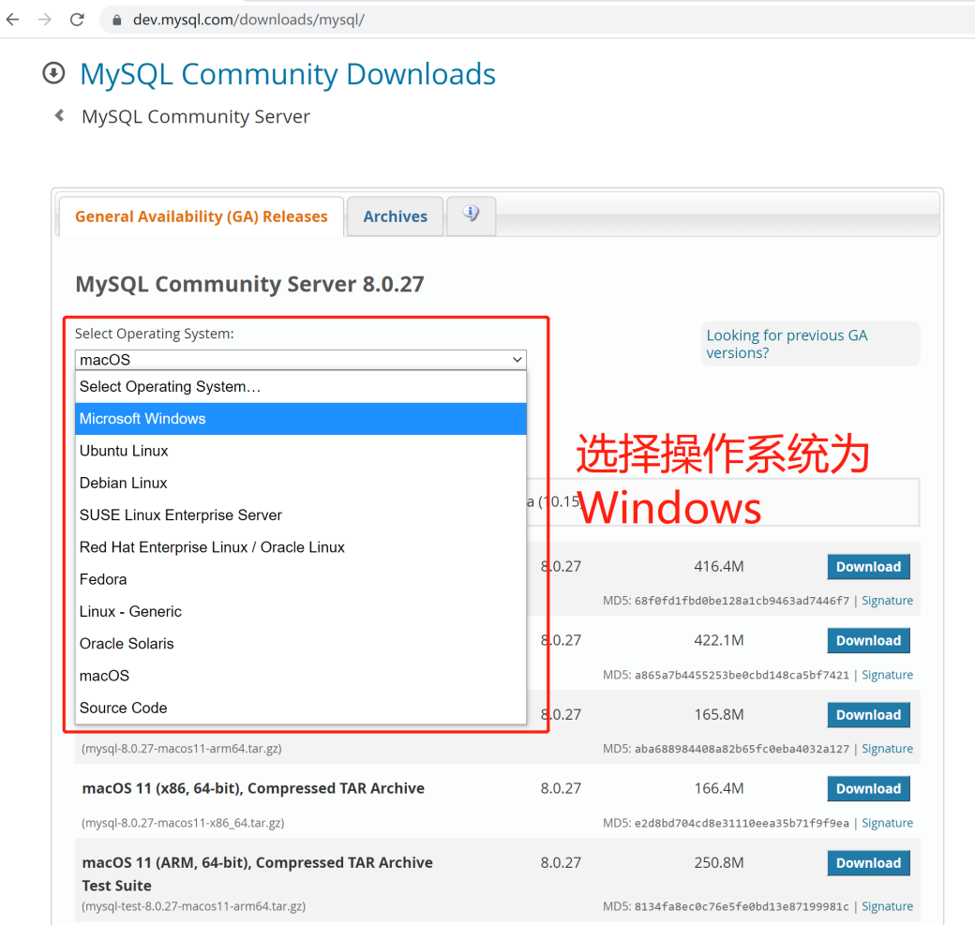

5 选择ZIP版本并点击Download进行下载

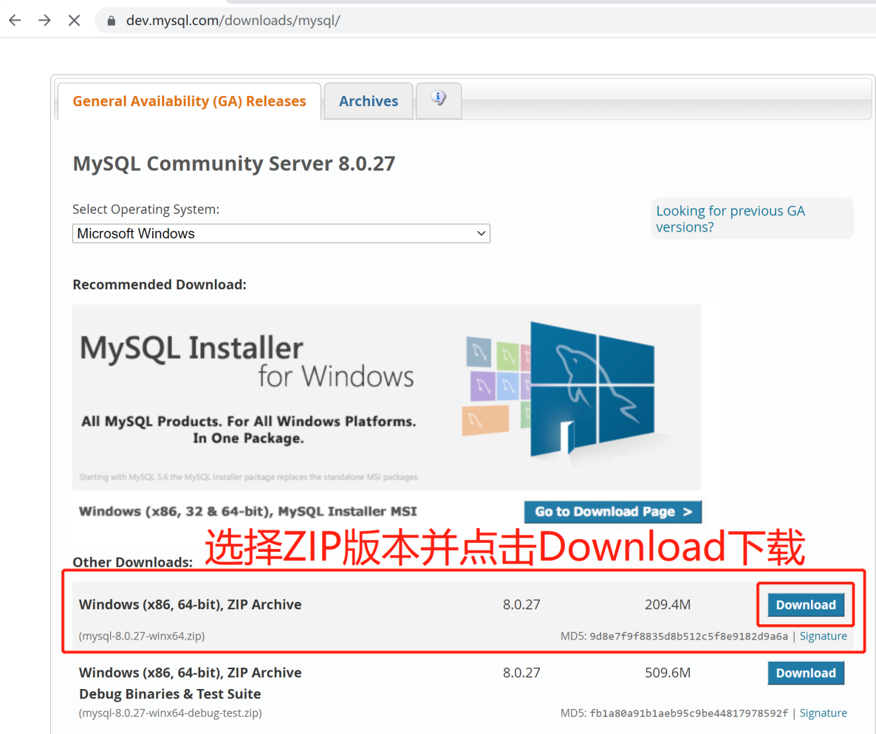

6 接下来的页面按图示直接进入下载



7下载完成后解压zip文件到自己指定的文件夹

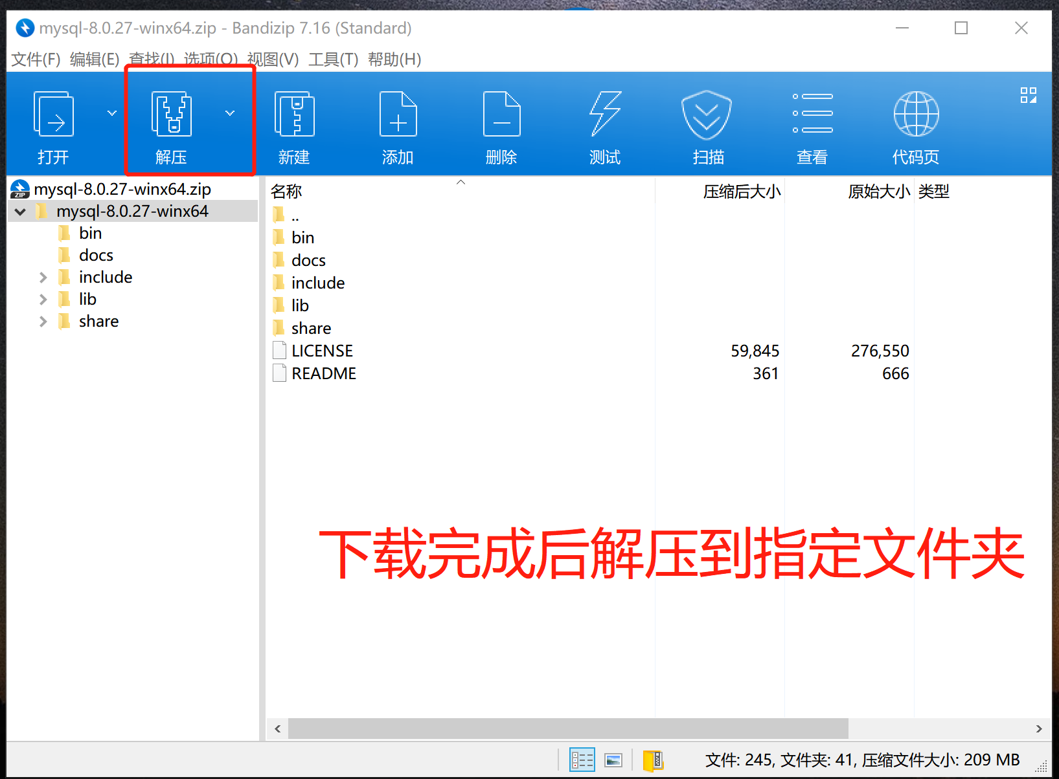

8打开解压后的mysql文件夹，在根目录下新建data文件夹

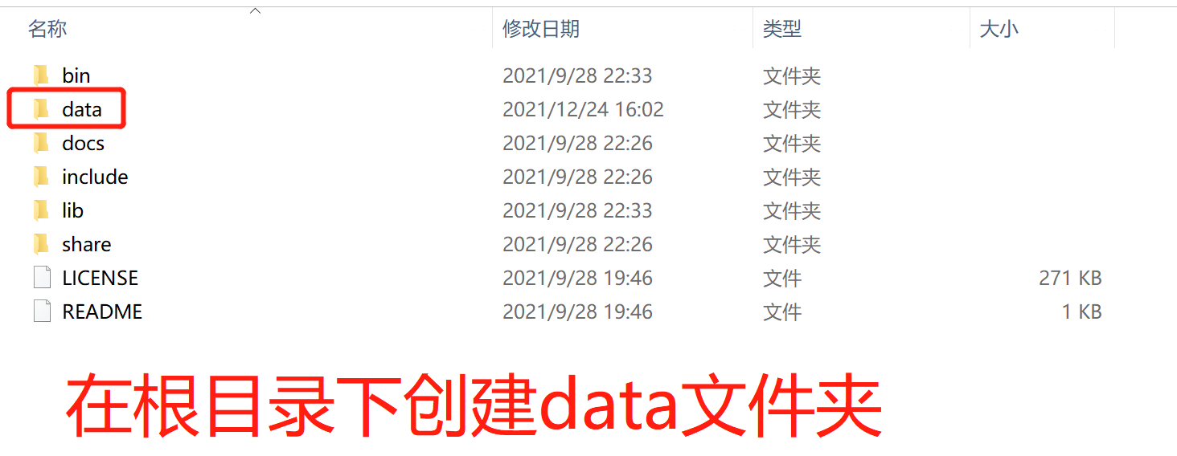

9电脑搜索栏输入cm，右键以“管理员身份运行”

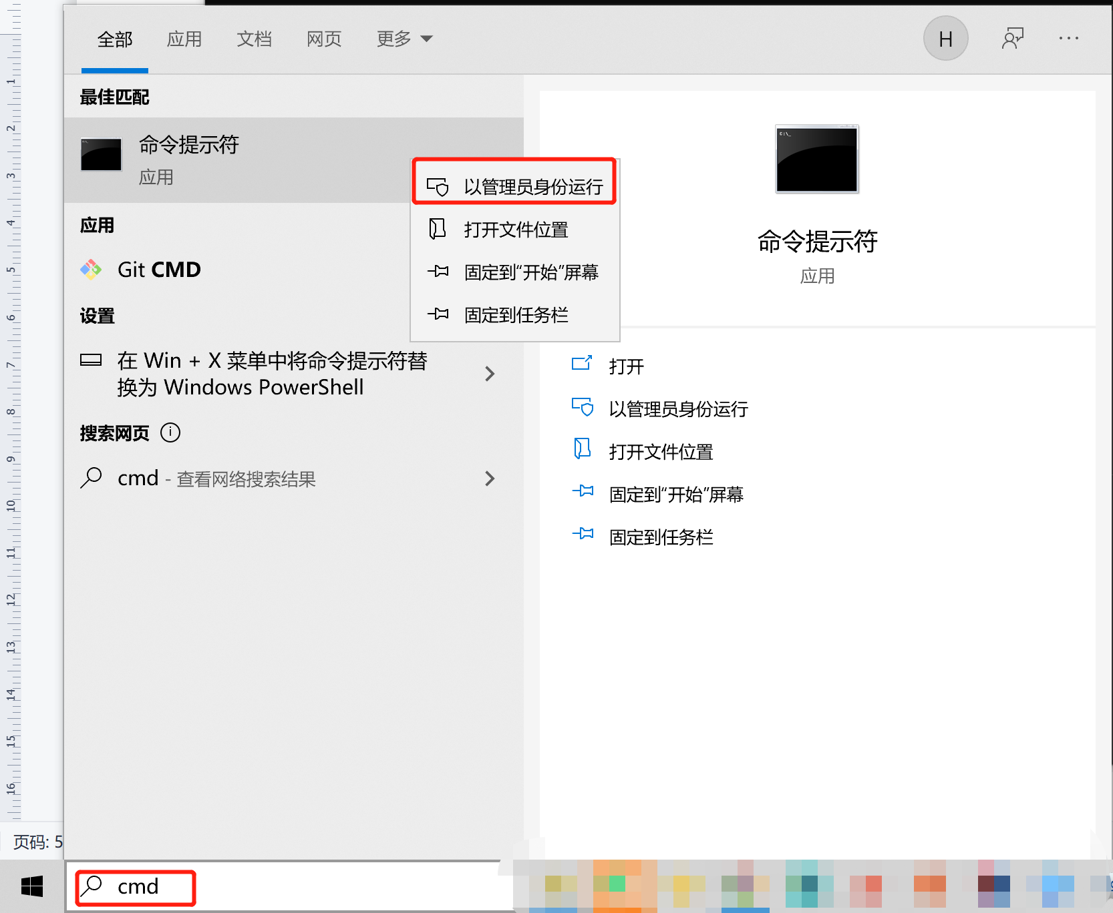

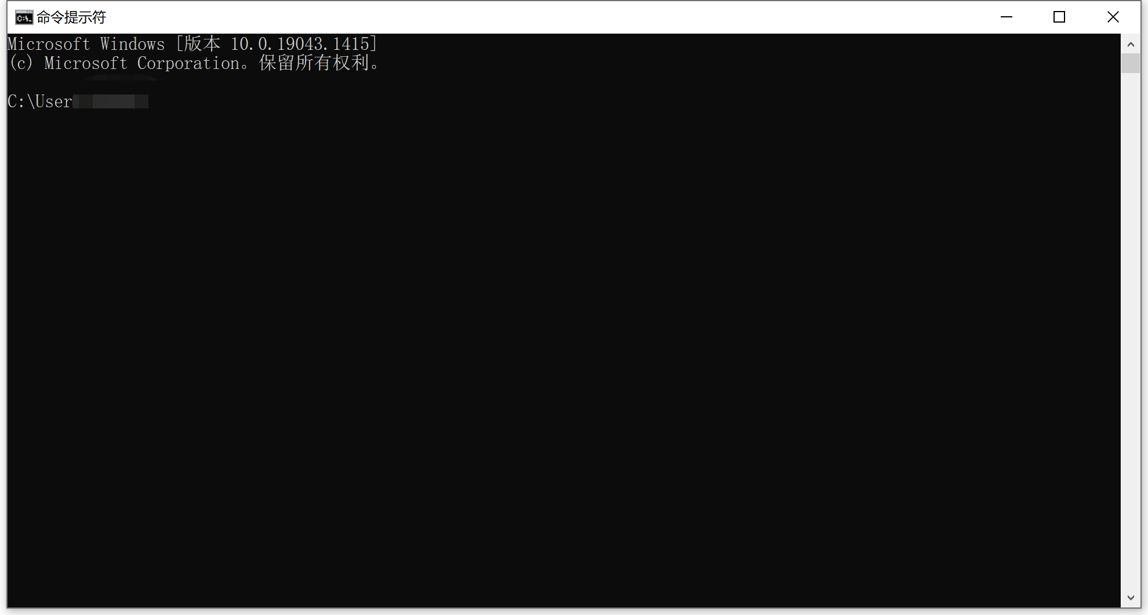

9在命令输入窗口输入一下指令：

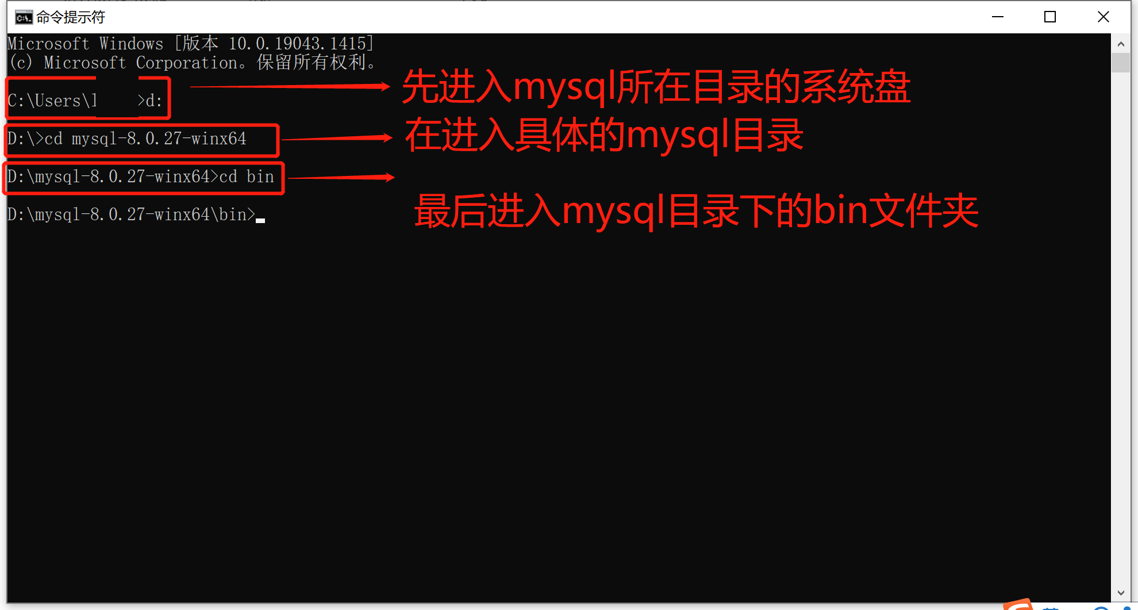

10 继续输入以下命令行：

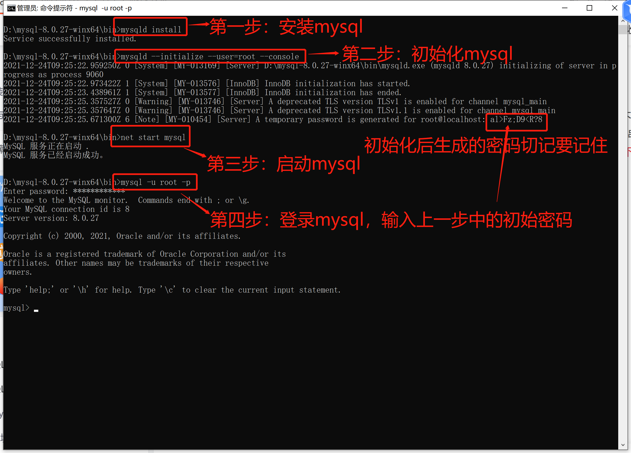

11修改mysql的root账号密码

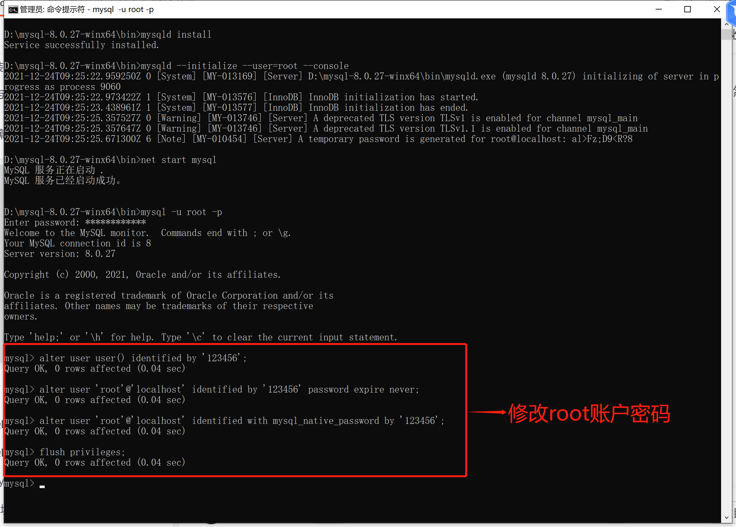

12 使用navicat工具连接数据库，点击连接，选择新建MySQL

